Несложно будет изготовить и яркую открытку из бумаги, где за солнцем будет написано поздравление с праздником.

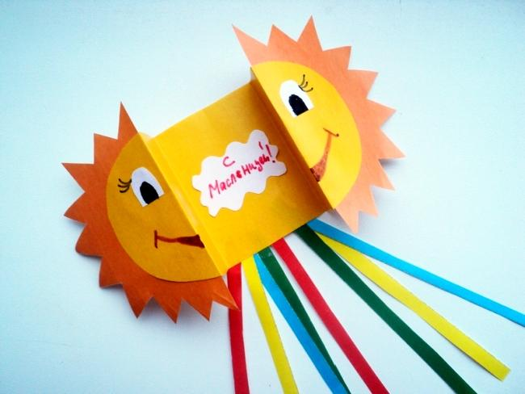 

Для изготовления открытки к Масленице в виде солнышка нам понадобятся:

* цветная бумага;
* карандаш;
* линейка;
* ножницы;
* клей;
* фломастеры.

Сначала вырежем основу для открытки. И для нее возьмем желтую бумагу. Можно взять как обычную цветную бумагу для открытки, а можно выбрать бумагу поплотнее.

Вырезаем полоску шириной в 5 см и длиной в 13 см. По края делаем закругления.



Затем нам нужно вырезать оранжевые лучики для солнышка. На цветной бумаге оранжевого цвета обводим закругление от основы открыточки. Прибавляем еще примерно по краю 2 мм. И далее рисуем лучи.

Вырезаем две таких детали. И приклеиваем к закруглению. Приклеивать нужно сзади, то есть как бы с изнаночной стороны.

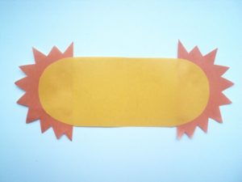

У нас получилась вот такая деталь. Одна сторона солнца, затем полоска и далее вторая сторона солнца. Дальше будем эти две стороны соединять.

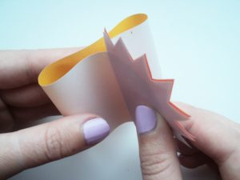

Теперь мы складываем две половинки солнышка цветной стороной внутрь.



Солнышко должно быть посередине. Проглаживаем с левой и справой стороны бумагу. И затем отгибаем полукруги (солнце) на лицевую сторону. То есть, как бы открываем его. У нас получилось целое солнышко. Осталось украсить открытку и оформить ей личико.

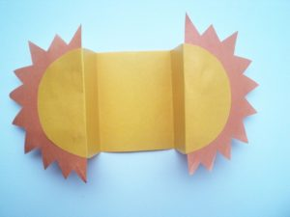

Вырежем из белой бумаги глазки в виде овалов. С одной стороны срежем закругление. И приклеим один глаз к одной половинке солнца и другой к другой половинке. Черным фломастером нарисуем зрачки и реснички. Ресничек рисовать много не нужно. Хватит по три ресницы у каждого глазика.

А фломастером красного цвета нарисуем улыбку. В середине можно сделать улыбочку немного шире, чем по краям.



Вырежем маленький прямоугольник из белой бумаги и сделаем все его края волнистыми.

В серединке сделаем надпись красный фломастером «С Масленицей!».



Осталось украсить солнце ленточками. Ведь на Масленицу всегда очень много атласных ленточек разных цветов. Нарежем полоски примерно 8-10 см в длину и 3 мм в ширину. И эти полоски приклеим сзади к открытке.

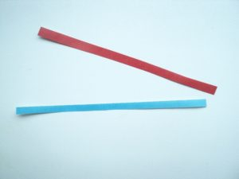 

Открытка к Масленице в виде солнышка из цветной бумаги готова! Адресату она точно понравится!